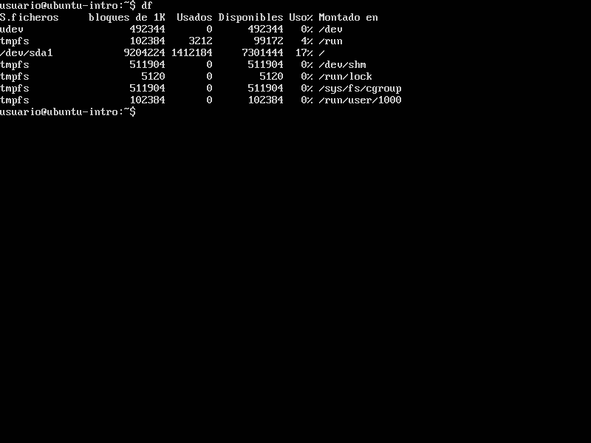

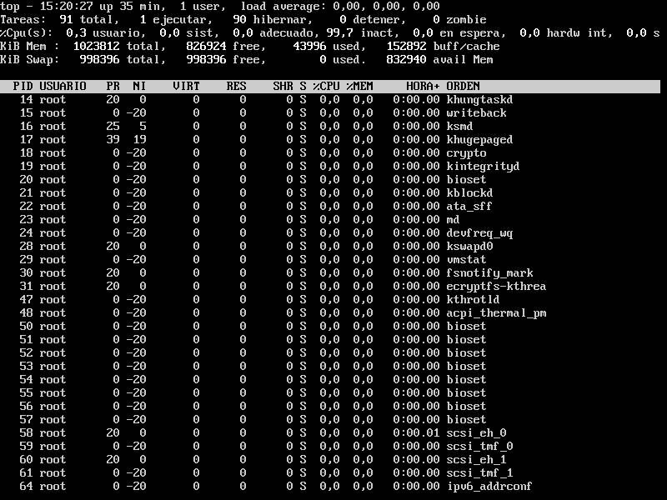

El comando ‘df’ significa “Disk Filesystem” y muestra el espacio de uso en disco como el disponible del sistema de archivos de Linux.

Usando ‘df-h’ muestra las estadísticas del sistema de archivos en disco en un formato de lenguaje más humano (en bytes, megabytes, etc)

El comando top (table of processes) muestra todos los procesos en funcionamiento: las tareas del kernel en tiempo real, información de la CPU y utilización de la memoria.